# Linux学习笔记

## 一、虚拟机的安装

建议使用Virtual Box的虚拟机，而不是VM虚拟机。因为前者属于开源软件，不收费，后者虽然有各种破解，但是如果我们要用，最好尊重版权。

首先在百度中搜索Virtual Box，下载即可。然后我们需要的是在这个虚拟机上创建一个新的虚拟电脑，那么创建这个虚拟电脑我们需要什么东西呢？

**我们需要Linux操作系统**

我选择了CentOs系统，因为这个系统也是开源的，就是用的RedHat的源码，然而RedHat也是有版权的，所以选择了CentOs。在CentOs官网可以选择自己想要的操作系统位数，下载镜像文件。然后在百度中搜索Virtual Box如何安装CentOs，就会有一大批的教程，选择一个你最信得过的，按他的教程配置，完成。

## 二、vim的基本操作

### 2.1、命令模式

进入vim编辑器之后，我们可以用上下左右移动光标，但是不能输入，这时候vim处于命令模式，我们可以输入各种命令来进行操作。

dd：剪切当行

ndd：从光标所在行开始，剪切n行

yy：复制当行

nyy：从光标所在行开始，复制n行

p：在光标处粘贴复制或剪切的内容

r：修改光标所在处的字符

gg=G：对文本的格式进行重新排版

==：对当前行进行缩进

n==：对光标所在行开始，对n行进行缩进

i：由命令模式进入输入模式

Ctrl+Z：将vim放入后台暂停执行，而命令行回到终端模式

### 2.2、输入模式

进入输入模式后，我们就可以输入字符了，这很简单。当输入完成后，想要保存，需要先退出输入模式，按esc键，回到命令模式。

### 2.3、末行模式

在命令模式下，按冒号，进入末行模式，这个模式下，我们可以在冒号后面输入命令。

w：保存当前文本

q：退出vim，如果文本没保存是无法退出的

q!：强制退出vim，即使文本没保存

wq：保存并退出

set nu：显示行号，注意set和nu之间有空格

set ts=n：将tab键设置为n个空格

## 三、Linux后台程序

前面讲过在vim的命令模式下，按Ctrl+Z可以将vim转入后台并暂停，而且重新进入命令行。那么在后台运行的程序我们怎么才能够看到呢？

命令：jobs；jobs命令能够将后台运行的程序，并且能显示后台程序的id

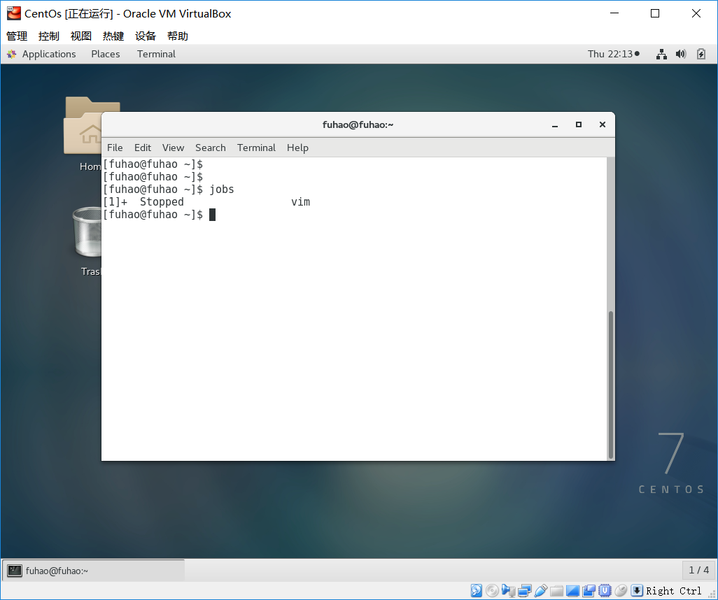

最前面那个[1]表示该程序的id为1，我们可以用这个id来将这个后台程序转到前台来运行。

命令“fg 1”来唤醒后台的vim程序，将它转到前台运行。

命令“bg id”，将后台暂停的程序变为后台运行

## 四、磁盘分区

### 4.1、fdisk命令

fdisk命令进行磁盘分区，fdisk来自IBM的老牌分区工具，是一个基于MBR的分区工具。Linux系统基本上都装由fdisk。

fdisk只有具有超级用户权限才能使用，因为对磁盘的分区操作已经是一个比较危险的操作了，能对系统有致命的威胁。

在学习fdisk命令的时候，先在虚拟机上创建一块新的虚拟硬盘，避免学习过程中破坏了原来的硬盘。

创建完硬盘后，启动虚拟机，直接切换到root用户，执行fdisk命令。

fdisk -l能列出计算机上所有的硬盘信息：

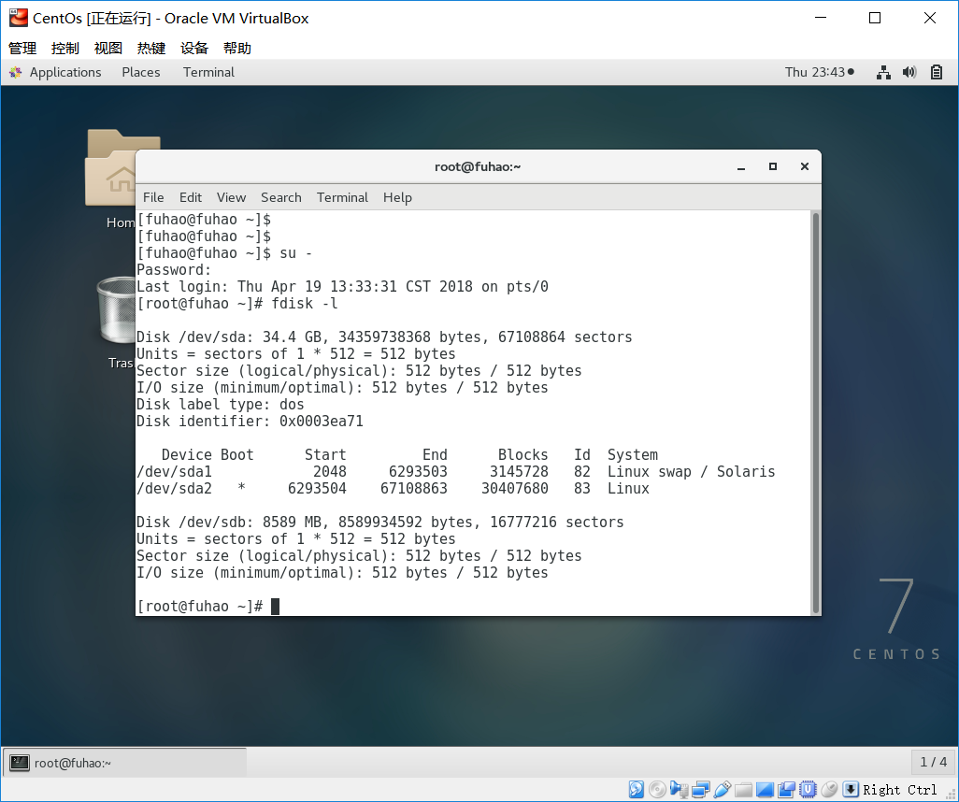

由于现在这个虚拟机上有两块硬盘，所以显示了sda和sdb两个硬盘信息，分别是34G和8G。sda为系统盘，不能乱动，之后我们将用sdb硬盘进行分区学习。

fdisk创建分区很简单，直接敲fdisk命令回车，然后会进入fdisk的一个交互界面，告诉你按m可以查询帮助，按m回车之后，会发现，所有的命令都是用一个字母表示。其中n表示创建（new）一个新的分区，其他的翻译过来都能明白。但是在创建分区的时候，会让你选择是创建主分区还是拓展分区，主分区是可以直接用的，拓展分区不能直接用，需要在拓展分区上创建逻辑分区才能用。Windows系统中，c盘一般就是主分区，用来存放操作系统，其他盘都是作为逻辑分区出现进行其他信息的存储。在创建分区的时候，要选择分区编号，一个硬盘的主分区最多只能有4个，也就是编号最多是1~4，而逻辑分区的编号始终从5开始，拓展分区1不需要设置编号。设置编号后继续让你选择分区的起始位置，在再设置分区大小，例如2G。

在创建完分区后，必须要保存才会将这些分区信息写入硬盘，按w回车保存并退出。然后可以用fdisk -l查看一下硬盘信息。如果发现分区信息没有改变，那么使用partprobe命令刷新内核。

### 4.2、文件系统

操作系统通过文件系统管理文件及数据，磁盘或分区需要创建文件系统之后才能够为操作系统所使用，创建文件系统的过程又称之为格式化。

没有文件系统的设备又称之为裸（raw）设备

常见的文件系统有fat32、NTFS、ext2、ext3、ext4、xfs、HFS等

文件系统之间的区别：日志、支持分区大小、支持的单个文件的大小、性能等

Windows下的主流文件系统：NTFS

Linux下的主流文件系统是ext3和ext4

Linux下创建文件系统的命令是：mke2fs -t ext4 /dev/sdb1。在第二块磁盘的第一个分区创建文件系统，文件系统类型为ext4，-t代表type，表示说明要创建的文件系统的类型。

文件系统创建后，我们可以给它设置卷标，卷标在Windows中就是每个盘的名字，例如D盘取名data，Linux中用

“e2label 文件系统 卷标” （例如：e2label /dev/sdb1 Data）

这个命令给一个文件系统设置新卷标，用

“e2label 文件系统” （例如：e2label /dev/sdb1s）

这个命令查看一个文件系统的卷标。

创建好文件系统之后，可以用这个命令查看文件系统的详细信息：dumpe3fs /dev/sdb1。后面跟分区号即可。

磁盘出现故障后，可用这个命令检查并恢复：fsck /dev/sdb1，在检查过程中，如果发现错误，会询问是否修复，但是如果加上-y参数，会不询问直接修复。

### 4.3、挂载

磁盘或分区创建好文件系统否后，需要挂载到一个目录才能够使用。Windows和mac会自动挂载，一旦创建号好文件系统后会自动挂载到系统上，Windows上称之为c盘d盘。Linux需要手动进行挂载操作或配置系统进行自动挂载。

通过mount命令将格式化好的磁盘或分区挂载到一个目录上。

mount /dev/sdb1（要挂载的分区） /mnt（挂载点）。这行命令将指定的分区，这里是/dev/sdb1挂载到指定目录下，这里是/mnt目录。

设置完挂载后，可以使用不带任何参数的mount命令来显示所有已经挂载的文件系统。

对于已经挂载的文件系统，可以用这个命令卸载文件系统，相当于Windows中的弹出：umount 文件系统或挂载点。例如：umount /dev/sdb1 = umount /mnt。这两个命令作用相同。但是在卸载文件系统的时候，可能会提示该文件系统正在被使用，我们可以通过fuser命令和lsof命令来查看文件系统进程和正在被使用的文件：

fuser -m /dev/sdb1

fuser -m /mnt

lsof /mnt

这些都是手动挂载的操作，我们希望一创建文件系统就能自动挂载，这就需要我们进行配置了。配置文件/etc/fstab用来定义需要自动挂载的文件系统，fstab中每一行代表一个挂载配置，格式如下：

|  |  |  |  |  |
| --- | --- | --- | --- | --- |
| /dev/sdb1 | /mnt | ext4 | default | 0 0 |
| 需要挂载的文件系统 | 挂载点 | 文件系统类型 | 挂载选项 | dump和fsck选项 |

在fstab中会定义哪些磁盘会被系统自动挂载，我们从图形界面去修改这个文件，进入computer，找到etc目录，进去，找到fstab文件，双击打开，按照上面这个格式在文件中加入一行，保存后就能自动挂载你所配置的文件系统了，但是需要注意的是，修改这个文件需要管理员权限，需要退出登录后以管理员身份登录。如果不想重新登录可以用命令行方式登录root用户，然后用vi或vim命令修改保存。

在配置完fstab文件之后，可以用mount -a命令，这个命令会挂载所有在fstab中定义的自动挂载项。

在配置自动挂载项时，如果这个文件系统设置了卷标，我们可以用卷标去表示这个文件系统，也就是说fstab中第一个/dev/sdb1可以由这个文件系统的卷标代替，比如Data。

|  |  |  |  |  |
| --- | --- | --- | --- | --- |
| LABEL=Data | /mnt | ext4 | default | 0 0 |
| 需要挂载的文件系统 | 挂载点 | 文件系统类型 | 挂载选项 | dump和fsck选项 |

**注意**：如果文件系统挂载到一个目录后，我们想修改文件系统一些属性的时候（例如修改卷标），必须先用umount命令卸载文件系统，才能去修改。

## 五、Linux下获取帮助

Linux提供了大量的帮助文档，我们没必要去记住所有的东西。

几乎所有的命令都可以用-h或--help来获取命令的使用方法、参数信息。如果-h不行那就换--help。

但是用--help得到的帮助不详细，这时我们可以用man命令来获取更为强大的帮助。man是Linux下的最为常用的帮助命令，将要获取帮助的命令作为参数来运行man命令就可以获取相应的帮助文档，例如 man ls。也可以使用-k参数来获取带有某关键字的命令的帮助文档：man -k 关键字，例如 man -k mkd。

info是能够提供比man更详细的文档，以网页的形式显示，看起来像一本书，有更详细的介绍，以及实例等。在用man文档和info文档的时候，我们在打一个冒号后，光标会显示在左下方的冒号后面，就像vim中的末行模式，这时我们可以用“/关键字”来搜索文档。例如：在执行man ls命令后，按下冒号，输入/-l，那么我们就搜索文档中包含“-l”的部分，并进行反色高亮显示。

如果上面三个命令还没有查找到想要的东西，还可以用doc。在/usr/share/doc目录下保存着所有命令的说明文档，有纯文本的，也有pdf的，我们可以直接在图形界面去打开这些文档，可以看到十分详细的说明，每个命令都向一本书。

## 六、Linux权限

### 6.1、Linux用户基础

当我们使用Linux系统的时候，需要以一个用户的身份登入，一个进程也需要以一个用户的身份运行，用户限制使用者可以使用哪些资源，不可以使用哪些资源。

组来方便组织管理用户。

·每个用户拥有一个UserID，操作系统实际上是通过ID来标识每个用户，而非用户名

·每个用户属于一个主组，属于一个或多个附属组

·每个组拥有一个GroupID

·每个进程以一个用户的身份运行，并受该用户可访问资源的限制，也就是用户拥有多大权限，进程就拥有多大权限

·每个可登陆用户拥有一个指定的shell

#### 6.1.1、用户

用户ID为32位2进制数组成，共可以有2的32次方个用户ID，从0开始。但是为了和老系统兼容，用户ID限制在60000以下。

**用户分类：**

|- root用户（ID为0的用户，用户名可以不为root，因为操作系统只认ID不认用户名）

|- 系统用户（ID在1~499）

|- 普通用户（ID在500以上）

·系统中的文件都有一个所属用户和所属组

·可以使用id命令显示当前用户信息

·使用passwd命令修改当前用户密码

**系统中有三个文件来保存用户信息**

·/etc/passwd 保存用户信息

·/etc/shadow 保存用户密码（加密的）

·/etc/group 保存组信息

**查看当前登录用户**

·命令whoami显示当前用户名

·命令who显示哪些用户已经登录系统

·命令w显示有哪些用户登录了系统，以及他们正在运行什么程序

**创建一个用户**

·命令useradd用来创建一个新的用户

|- useradd 用户名

这个命令会执行下述操作：

1.在/etc/passwd中添加用户信息

2.如果使用passwd创建密码，则将密码保存在/etc/shadow文件中

3.为用户建立一个家目录/home/用户名

4.将/etc/skel中的文件复制到用户家目录

5.建立一个与用户名相同的组，新建用户默认属于这个同名组

命令useradd支持以下参数：

·-d 家目录

·-s 登录shell

·-u userid

·-g 主组

·-G 附属组（最多31个，用“，”分割）

**修改用户信息**

·命令usermod用来修改用户信息

|- usermod 参数 username（原用户名）

usermod有这些参数

· -l 新用户名

· -u 新userid

· -d 新家目录

· -g 新的主组

· -G 新的附属组

· -L 锁定用户使其不能登录

· -U 解除锁定

**删除用户**

·命令userdel用以删除指定用户

|- userdel 用户名 删除用户信息但不删除家目录

|- userdel -r 用户名 删除用户信息且删除家目录

#### 6.1.2、组

组是为了更方便的管理用户。

·每个组有一个组ID

·组信息保存在/etc/group中

·每个用户拥有一个主组，同时还可以拥有31个附属组

**组的创建**

·使用命令groupadd创建组

|- groupadd 组名称

**组的修改**

·使用命令groupmod修改组

|- groupmod -n newname oldname 修改组名称

|- groupmod -g newGid oldname 修改组ID

**组的删除**

·使用命令groupdel删除组

|- groupdel 组名称

### 6.2、Linxu权限机制